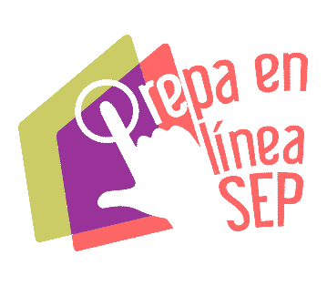

**ALUMNO. COB CORREA LUIS ABRAHAM**

**MODULO.23**

**GRUPO.M23C4G15-BB-035**

**FACILITADOR. SILVIA L. ARROYO SOTELO**

**FASE 6: Control. Medir y corregir**

**FECHA DE ENTREGA. SABADO 05-09-20**

|  |  |  |
| --- | --- | --- |
| Descripción de escenarios | Propuesta de solución | Acciones |
| El mejor | * Conocer las causas. * Informar de los problemas que nos afecten. * Contribuir en la búsqueda de soluciones. | La mayoría de los ciudadanos percibimos este carácter global del problema de la contaminación del agua; por eso nos referimos a ella como uno de los principales problemas en el estado de Yucatán, pero conviene hacer un esfuerzo por concretar y abordar de una manera más precisa las distintas formas de contaminación del agua y sus graves consecuencias y las maneras de evitarla, combatirla y de proceder para su recuperación y mantener limpia. |
| El peor | En el peor de los casos pude suceder que la gente no asista a las platicas para entender y comprender más de este problema, también que las autoridades no brinden el apoyo solicitado para realizar estas actividades y en el peor de los casos creer que este problema es un mito. | Educación ambiental para todos, tomar conciencia del enorme problema que tenemos y resolverlo en conjunto |

Preguntas.

1. ¿Qué estándares te servirían para identificar el peor de los escenarios?

Uno de los estándares mas importantes es el análisis del problema ya que este se tiene que estudiar a fondo para poder llevar a cabo una dinámica de la contaminación del agua en el estado de Yucatán, sin los estándares el proyecto no podría llevarse a cabo.

1. ¿Qué estándares te servirían como guía para cerciorarte de que las acciones propuestas para mejorar el desarrollo de tu proyecto son adecuadas?

El proceso administrativo es la herramienta y guía que aplicaría en la organización para el logro de mi objetivo y satisfacer las necesidades sociales y ambientales. Por lo tanto, se puede decir que el desempeño de toda la administración se puede medir de acuerdo con el grado en que estos cumplan con el proceso, con esta propuesta el desarrollo del proyecto creo serian adecuadas.

1. ¿De qué tipo tendrían que ser los estándares para medir los resultados de tu proyecto? Pueden ser de calidad, cantidad, tiempo, finanzas, etc. ¿Por qué?

Tendría que ser eficientes, eficaz, de calidad, que incluyen los procesos y actividades de la organización ejecutante que determine responsabilidades, objetivos y políticas de calidad a fin de que el proyecto satisfaga las necesidades por las cuales fue emprendido.

4. **Enlista**, al menos, 10 estándares que posibiliten el seguimiento del desarrollo de tu proyecto

1. Proyecto que se llevara a cabo.
2. Planificación.
3. Organización
4. Dirección
5. Desarrollo
6. Análisis
7. Control de calidad
8. Objetivos específicos
9. Recursos tecnológicos, materiales y financieros
10. Difusión por medio de redes sociales.